

**Samedi 21 septembre 16h à 21h**

**Hangar la Cépière Toulouse 8 rue de Bagnolet m° Arènes**

**Exposition photos lithos dessins**

**Terre et Paysans en Colombie**

**œuvres de Angela la Negra & Lucas Rodriguez**

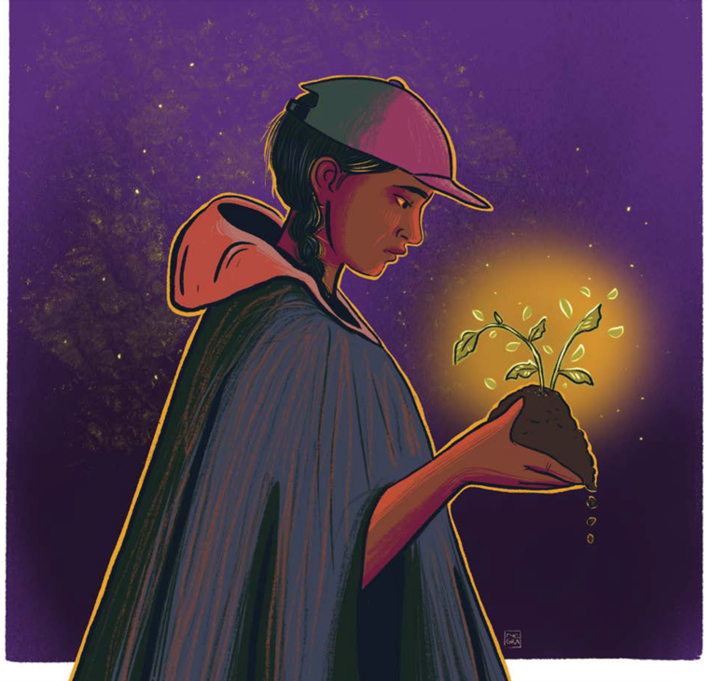

**PERFORMANCE MUSIQUE BAR** 